臺南市立忠孝國民中學 避難疏散路線 (1080910更新)
路線D
三年級避難集合區域
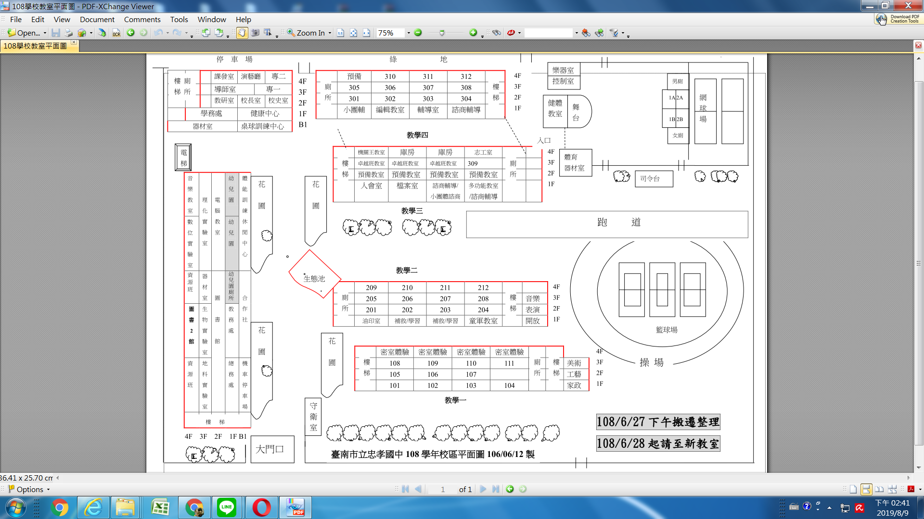
212
211
210
209
路線C
路線B
路線A
一、二年級、特需生、幼兒園避難集合區
庚梯
甲梯
乙梯
丙梯
丁梯
戊梯
己梯
路線規劃 | 樓梯 | 班級逃生順序
路線B | 甲梯 | (2F)105→106→201→202 (3F)108→109→205→206  (4F)209→210
路線A | 乙梯 | 101.102.103.104直接前往指定避難區域集合  (2F)209→106 (3F)111→110→109
路線B | 丙梯 | (2F)204→203 (3F)208→207 (4F)212→211
路線C | 丁梯 | (2F)301→302 210→211→212  (3F) 305→306 (4F)310
路線D | 戊梯 | (2F)304→303 (3F)309→308→307 (4F)312→311
 | 己梯 | 三樓、四樓辦公室以及圖書館
 | 庚梯 | 3F4F實驗室、4F資源教室、4F音樂教室
- 本路線為依照108學年度教室位置編排，若未來教室位置有變動請依照新的教室位置進行更新。
- 在三樓、四樓辦公室以及圖書館的老師請走己梯進行避難。
- 本學期演練日期為9/10(二)、9/17(二)，請各班注意。
- 全國防災日為9/20(五)上午9時21分。
- 地震發生時請先進行原地就地掩護避難，待現場老師或學校廣播疏散時再離開現場；要進行疏散時，不需要整隊，請盡速前避難中心，不推不擠不奔跑，護頭並快步移動。
- 下課期間如未在教室，請就近尋找掩護。
- 每學期同學應依照老師指示，在聯絡簿更新家庭防災卡。
- 無任務之教師請一律智教務處前廣場集合。

